МБОУ СОШ №15 им. Героя Советского Союза Мильдзихова Х.З. Школьная газета
5*5
Конец осени приходит в ноябре. На землю летят первые снежинки, а воздух становится морозным и холодным. Вся природа встречает зиму. С грустью мы будем вспоминать паутинки бабьего лета, букет из пожелтевших листьев и осенние праздники в школе. Но осень приходит каждый год. Снова дарит нам свое великолепие и красоту. И все люди с нетерпением ждут эту пору урожаев и веселья.

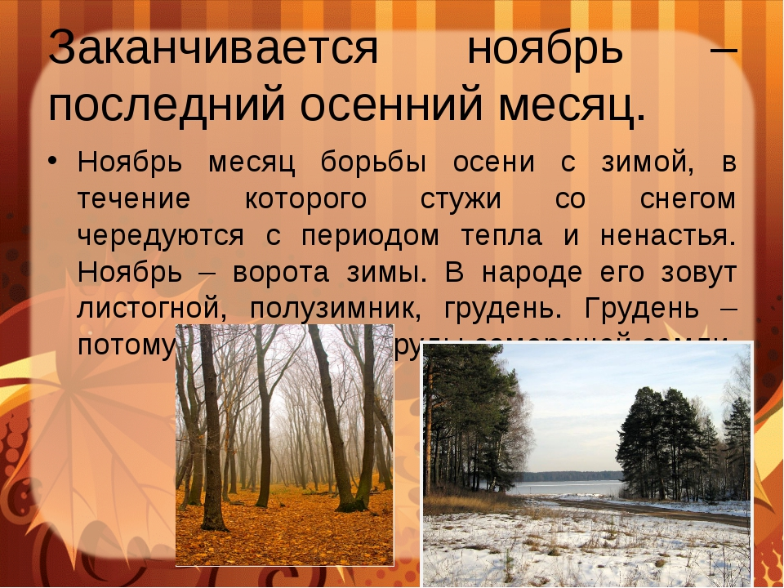

Конец осени в календаре МБОУСОШ 15 отметился рядом ярких и важных общественных мероприятий, в которых, конечно же, приняли активное участие все.
НОЯБРЬ.
17 ноября.
Для учащихся старших классов традиционно устраиваются шоу профессий в рамках реализации открытых онлайн- уроков из цикла «ПроеКТОрия». Цель преследуется важная и нужная: сформировать в учащихся представления о том виде деятельности, которым впоследствии он и будет заниматься. Так , В рамках реализации открытых онлайн- уроков, реализуемых с учетом опыта цикла открытых уроков «ПроеКТОрия», направленных на раннюю профориентацию, 17 ноября 2021г. учащиеся 9- х классов МБОУ СОШ№15 им. Героя Советского Союза Мильдзихова Х.З. приняли участие в просмотре открытого онлайн – урока – Профессия «Клипмейкер».

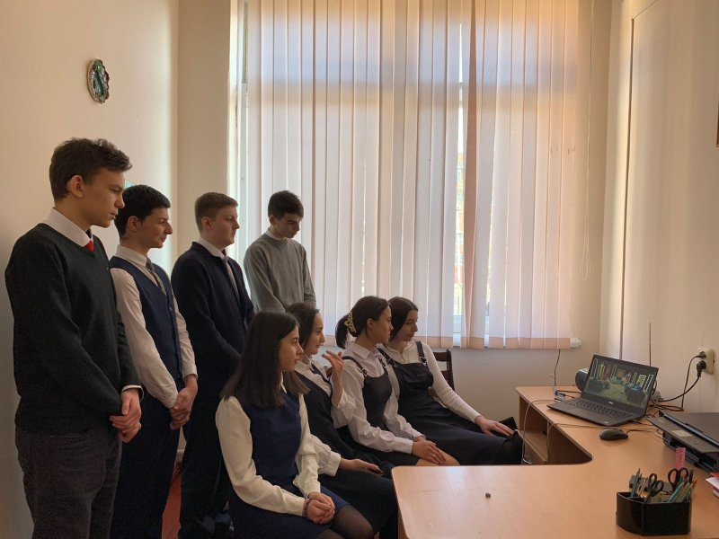

23 ноября отметился двойными мероприятиями в общественной жизни школы.
- День матери.
Самый родной и дорогой человек в жизни каждого – это,конечно же, его мама. Маму не заменит никто и никогда. Наверное, сколько бы тёплых, нежных и добрых слов мы ни говорили нашим матерям, все равно этого будет мало. Берегите, любите, заботьтесь и уважайте своих мамочек, делайте всё, чтобы они могли вами гордиться, делите с ними все их радости и беды, звоните им не только по выходным, а каждый божий день.

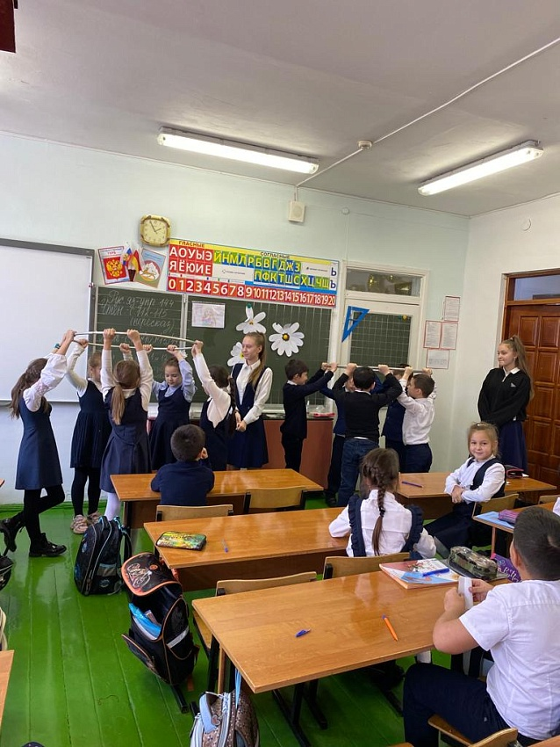
В каждом классе прошли запланированные к этой дате мероприятия:
проведены классные часы, нарисованы стенгазеты. В рамках РДШ дети рисовали открытки своим мамам, в которых выражали им самые искренние слова поздравления.
- 23 ноября прошел прием учащихся 3 классов в ряды Юнармии.

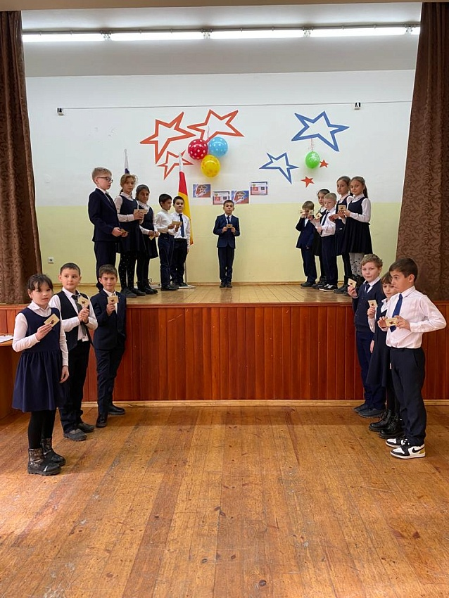

Наряду с воспитательными активно проходят и мероприятия обучающие, призванные раскрыть потенциал детей и стимулировать их к изучению наук.
26 ноября.
Прошла научно-исследовательская конференция П.О.И.С.К., которая является своеобразным итогом долгой и кропотливой работы и учеников, и учителей. Совершенно непросто проработать тему, проиллюстрировать ее и достойно защитить. Но наши учащиеся справились с этой трудной задачей!
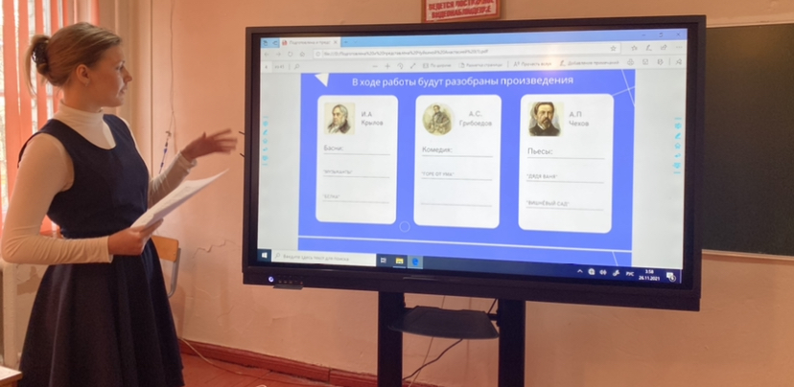

27 ноября.
2021 год – знаменательный для всего литературного сообщества России: все мы отмечаем 200-летие со дня рождения великого русского писателя Федора Михайловича Достоевского. В рамках этого события в МБОУСОШ№15 прошли открытые мероприятия и уроки.
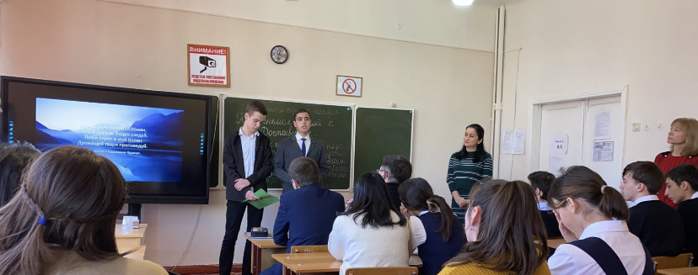
Декабрь.
В наш город пришла зима… Зима — удивительное время года. Укрывшись белым одеялом, природа, словно в сказке, погрузилась в долгий, глубокий сон. Волшебница-зима очаровала, околдовала лес. Все деревья тянут к сизому небу оголённые хрустальные ветви. Только ели и сосны стоят зелёные, да дуб не сбросил своего летнего наряда. Листва его лишь пожелтела и потемнела. Нижние ветви дуба шатром раскинулись над поляной. Снег набился в глубокие морщины коры.
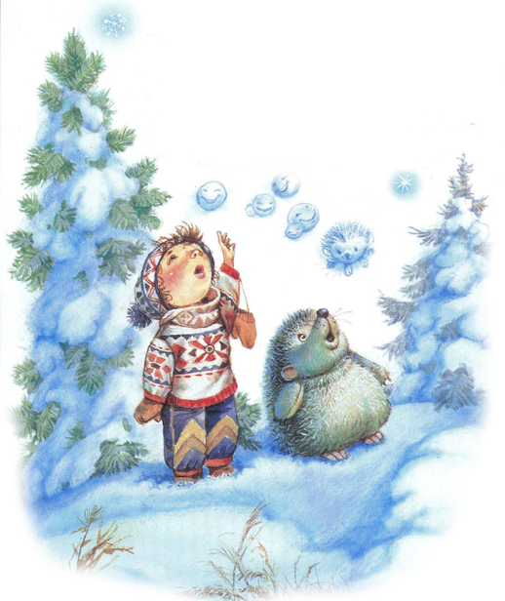

В самом начале зимы,1 декабря, одиннадцатиклассники писали экзаменационное итоговое сочинение по литературе. Полученный «зачёт» даёт право быть допущенным к сдаче ГИА. К счастью, со своей задачей справились все наши выпускники!
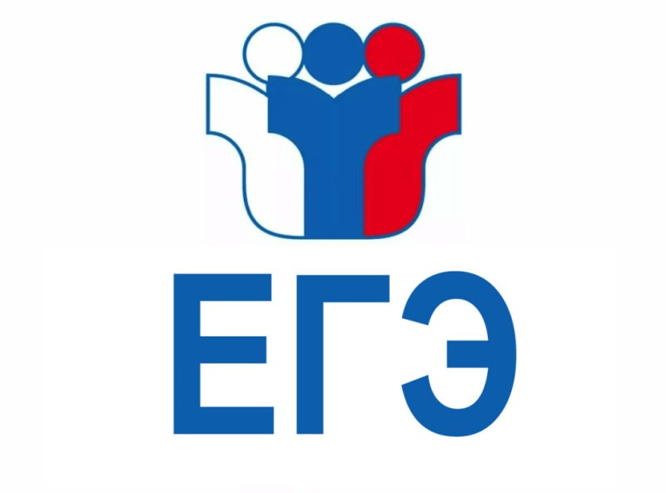

2 декабря.
В рамках проведения эко миротворческой акции РДШ «Декада добрых дел юных миротворцев 2021» в МБОУ СОШ №15 им. Героя Советского Союза Мильдзихова Х.З. были проведены классные часы – «Международный День инвалидов» и «День неизвестного солдата».
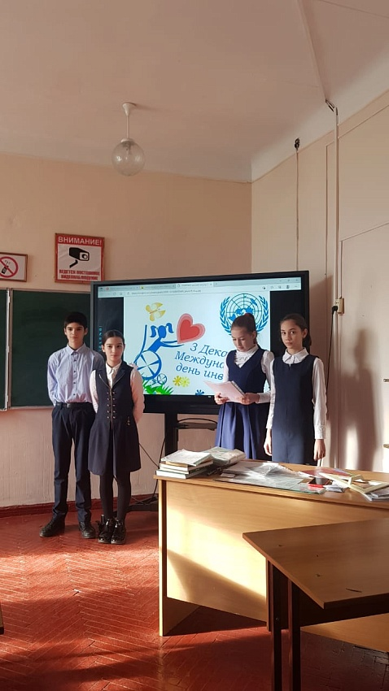

4 декабря.

В МБОУСОШ №15 прошли классные часы, посвященные теме «Маленькие герои большой войны». Цель данных классных часов – углублять знания учащихся о Великой Отечественной войне, героизме народа-освободителя и рассказывать о детях, участвовавших в этой событии наравне со взрослыми.

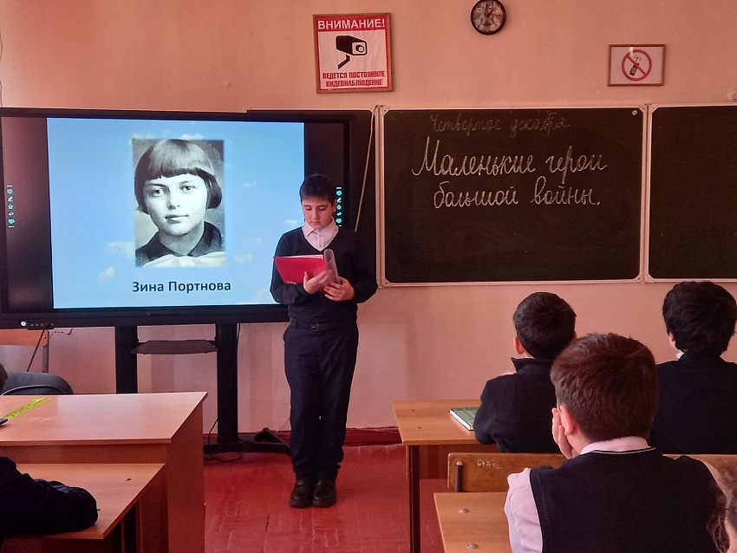

7 декабря.
Уже традиционным стало проведение в школе №15 мероприятий, направленных на формирование у обучающихся правовых знаний. В целях развития правовой грамотности учителями и классными руководителями школы были проведены акции «Я и мои права» и «Я рисую свои права».

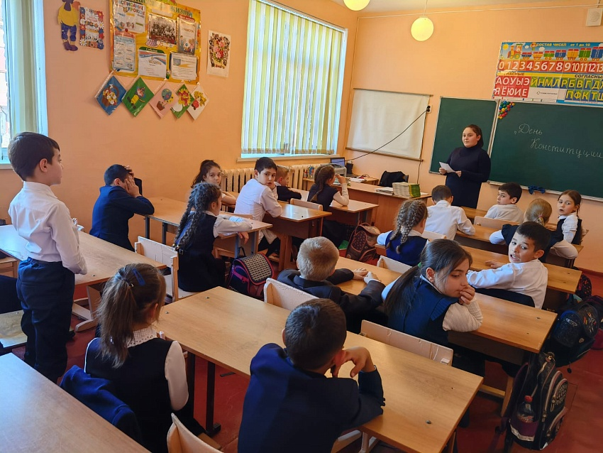
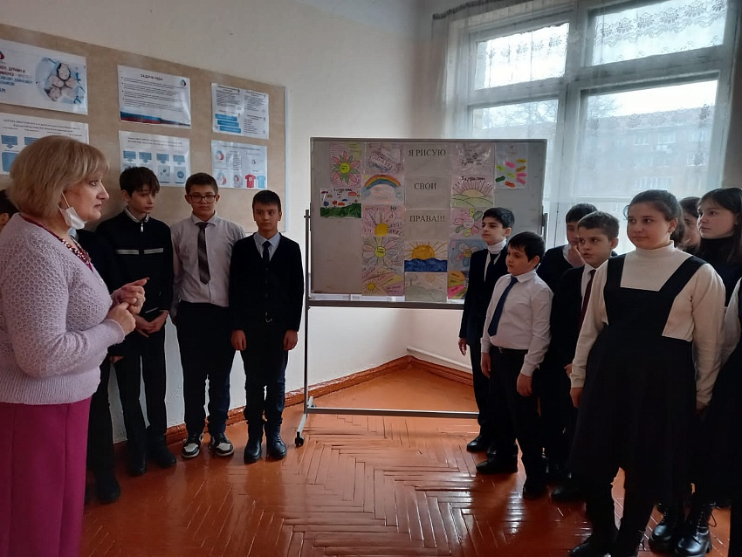

10 декабря.
Четко запоминая свои права, мы должны не забывать и о своих обязанностях, главной из которых является сохранение нашей природы. В детях необходимо воспитывать бережное отношение к окружающему миру. Вот почему в рамках миротворческой акции «Декада добрых дел юных миротворцев 2021» и прошел конкурс рисунков «Земля – наш общий дом!».

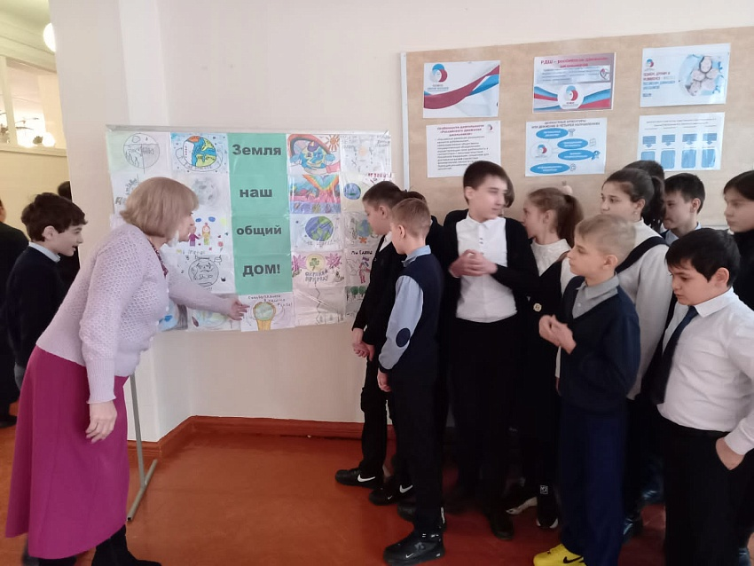

13 декабря.
Занимаясь воспитательно-обучающим процессом, мы не должны забывать и от профилактике вредных привычек. Так, в старших классах прошла профилактическая беседа о вредоносности такой пагубной привычки, как наркомания.

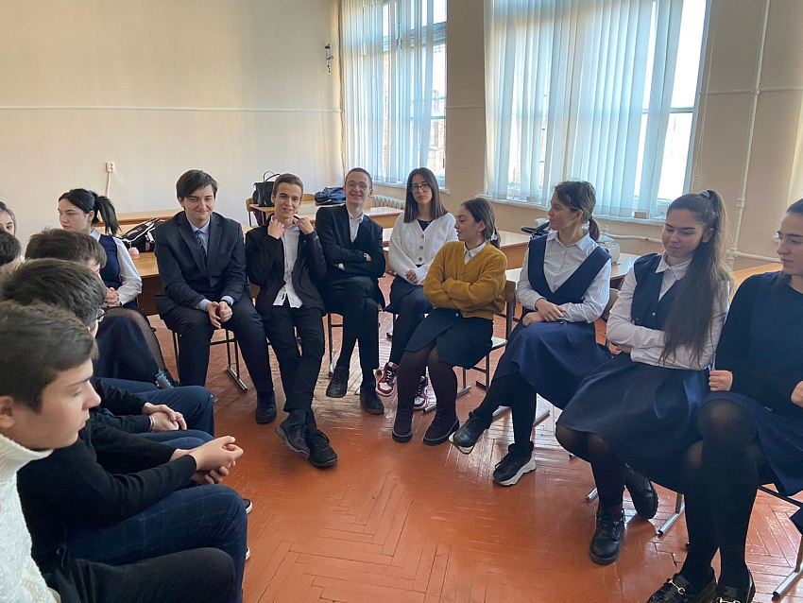

15 декабря.
Читая произведения классиков русской и мировой литературы, мы уже можем формировать в учащихся неприятие некоторых изъянов общественного строя, к примеру, коррупции. О пагубности данного явления, о том вреде, которое она несет, говорилось уже неоднократно на уроках литературы.
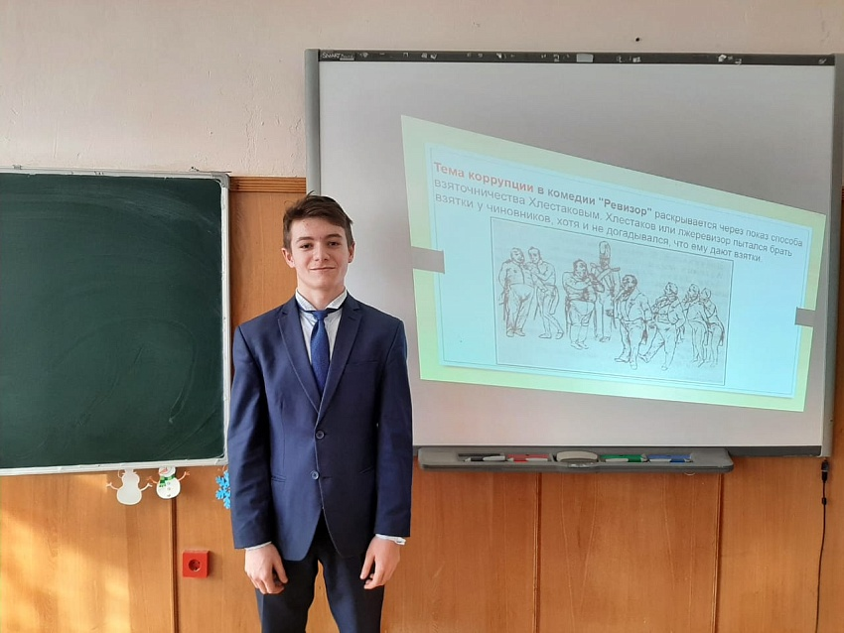

В течение всей второй четверти проводились тренировочные эвакуации, а непосредственно перед зимними каникулами прошел инструктаж «Безопасные каникулы».
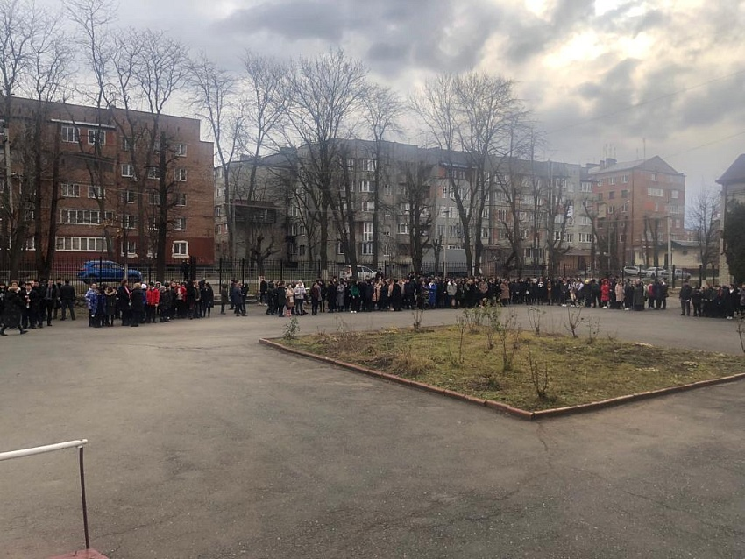
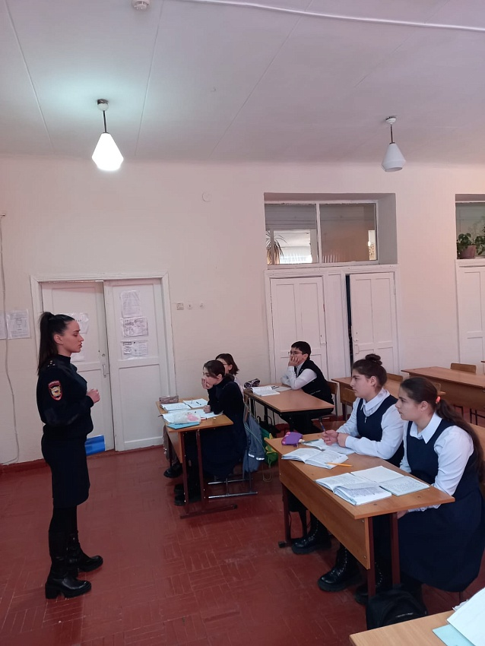

Вот и закончилась вторая четверть, а вместе с нею и 2021 год…Но впереди нас ждет самый главный праздник зимы – Новый год! Нас ждут новые надежды, мечты и новые дела, которые мы обязательно постараемся реализовать!

Новый год — это всегда надежда на что-то хорошее. Это мечты о счастье. Это трепетное ожидание, что наступающий год непременно будет лучше предыдущего, а все беды, разочарования и горести останутся в прошлом. Именно в канун Нового года, как никогда хочется верить, что все самые сокровенные и безумные желания обязательно сбудутся!

